Berg-Schueni

Kastanienweg / Malcantone

Donnerstag, 16. Oktober 2025

Treffpunkt: 09.50 Uhr - Fescoggia / TI

Leitung: Roger Hiltpold

Wanderroute: Fescoggia 831 m – Vezio 800 m – Morinitt –
Arosio Prada 850 m – Grotto Sgambada – Pt. 926 –
Cervello 916 m – Cugliè – Cademario Kurhaus 808 m
Wanderzeit: ca. 3.2 Std., 11.0 km leichtes Wandern, 290 m auf und 310 m ab
Wir nehmen es gemütlich, Marronensammeln und genügend Zeit für das Mittagessen. Die Rückfahrzeit ist daran angepasst.

Ausrüstung: Feste Handschuhe und Sack für die Kastaniensuche
Kürzung: Ab Bushaltestelle Arosio Bassa 0.8 km GPX beachten.(Scrollen)

Verpflegung: Grotto Sgambada, 6939 Arosio, 091 600 32 42
www.grottosgambada.ch

Anmeldung: Roger Hiltpold 079 416 67 48 / 044 940 15 69
E-Mail: lesondines56@bluewin.ch
bis Dienstag, 14. Oktober
Fahrplan: Es ist immer ratsam, die Abfahrtszeiten zu kontrollieren.

Abfahrt | Zeit | Gleis | Linie | Umsteigen
Zürich HB | ab 07:05 | 8 | IC 861
Lugano | an 08:58 | 2 |  | Lugano
Lugano | ab 09:08 | 3 | S Bahn
Lamone-Cadempino | an 09:12 | 2 |  | Lamone-Cadempino
Lamone-Cadempino | ab 09:21 |  | Bus 423
Fescoggia, Paese | an 09:47
Rückfahrt : Siehe unten
(Hin- und Rückfahrt sind reserviert)


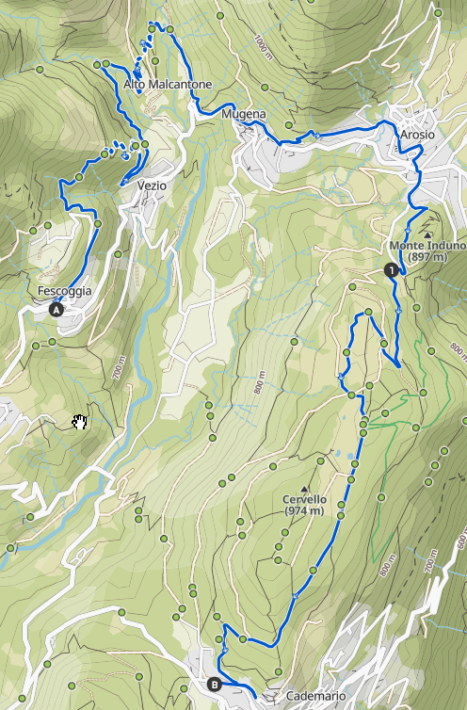

Für Kürzung:
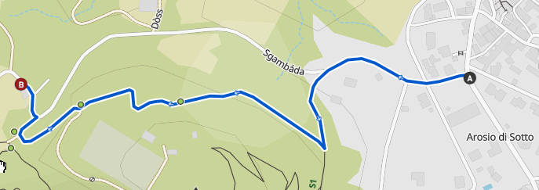

Ab Zürich
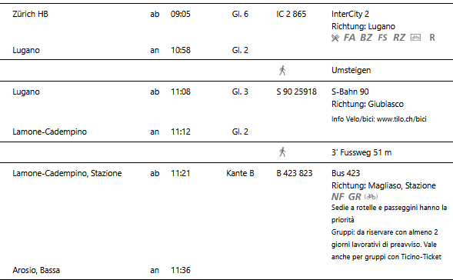

Für Chur, weiterscrollen

Ab Chur
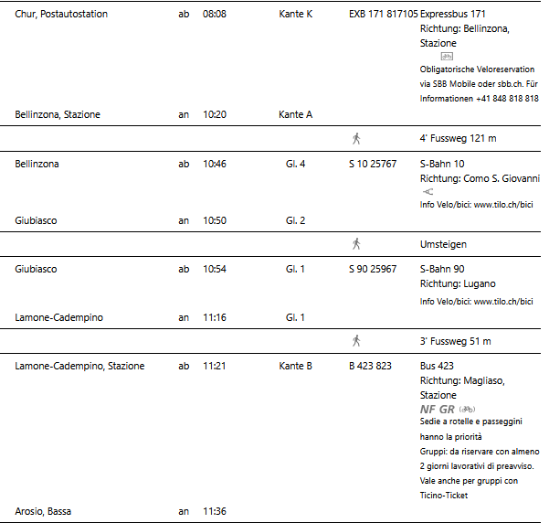

Rückfahrt nach Zürich

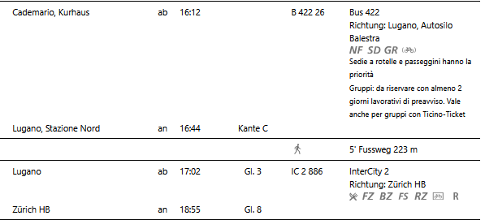

Rückfahrt nach Chur
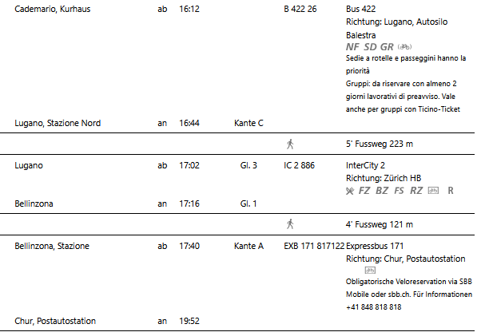

Risiken und Haftung
Die Wandergruppe namens „Berg-Schueni“ ist eine Interessengemeinschaft ohne Rechtsform und verzichtet explizit auf eine Wanderleitung. Die Teilnehmer sorgen selbständig dafür, dass sie über eine der Wandertour angepasste Ausrüstung verfügen und beurteilen für sich selbst, ob ihre körperliche Verfassung bezüglich Trittsicherheit und Leistungsfähigkeit den Anforderungen entspricht. Teilnehmer, die Notfallmedikamente auf sich tragen, informieren sinnvollerweise ihre Wanderkameraden über deren Aufbewahrungsort und Anwendung für den Fall, dass sie sich nicht selbst damit versorgen können.
Der Abschluss einer Unfallversicherung und einer Privathaftpflichtversicherung zwecks Verminderung der persönlichen finanziellen Risiken liegt in der Verantwortung der Teilnehmer. Haftungsansprüche gegen den Organisator für Schäden an Personen und Sachen, die aus der Wandertätigkeit resultieren, sind ausdrücklich ausgeschlossen.

